**矿业权评估机构及评估师承诺函**

青川县自然资源局：

受你单位委托，我们对你单位拟出让所涉及的四川省青川县火地 山玻璃用砂岩矿采矿权进行了认真的尽职调查、评定估算，形成了 《四川省青川县火地山玻璃用砂岩矿采矿权出让收益评估报告》。

我们承诺在评估工作中严格遵守了国家有关法律法规和规范性 文件要求，坚持客观、公正、实事求是、廉洁自律的原则，严格按照 矿业权评估有关准则技术标准规范和工作程序开展工作，没有损害国 家利益、公共利益和其他组织、公民的合法权益，能够确保评估结果 客观公正。

我们承诺对评估报告的独立、客观、公正和真实性、完整性承担 法律责任。

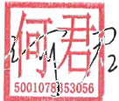

法定代表人：

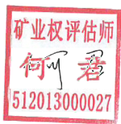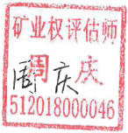

矿业权评估师：



贵州珠矿玉房地产土地资产评估有限公司 二O 二四年十 一 月二十五日